 | STAATSCOURANT | Nr. 10722
 | STAATSCOURANT | 27 maart
 | STAATSCOURANT | 2025
 | Officiële uitgave van het Koninkrijk der Nederlanden sinds 1814.

Kennisgeving Energiebuffer Zuidwending: HyStock Waterstofopslag, Ministerie van Klimaat en Groene Groei

Concept-voorkeursalternatief en milieueffectrapportage Energiebuffer Zuidwending: HyStock Waterstofopslag
EnergyStock BV (dochteronderneming van NV Nederlandse Gasunie; hierna: EnergyStock) is van plan om in ondergrondse zoutcavernes op de locatie Zuidwending (gemeente Veendam, provincie Groningen) waterstof op te slaan. De Minister van Klimaat en Groene Groei (hierna: KGG) en de Minister van Volkshuisvesting en Ruimtelijke Ordening (hierna: VRO) zijn akkoord gegaan met de locatie Energiebuffer Zuidwending als voorkeurslocatie voor het project HyStock Waterstofopslag. Het voorgenomen besluit van de Ministers is beschreven in het concept-voorkeursalternatief.
Van 28 maart tot en met 8 mei 2025 liggen het concept-voorkeursalternatief en het milieueffectrapport (MER) ter inzage. U kunt dan hierop reageren.

Wat gaat er gebeuren?
EnergyStock is van plan om in ondergrondse zoutcavernes op de locatie Zuidwending (gemeente Veendam, provincie Groningen) waterstof op te slaan. Het project bestaat uit de realisatie en ingebruikname van vier cavernes voor de opslag van waterstof. EnergyStock zal boven- en ondergrondse installaties aanbrengen om de waterstofcavernes te bedienen. Er zal circa twee kilometer aansluitleiding aangelegd worden om de waterstof te kunnen transporteren van de Energiebuffer naar het landelijke waterstofnet. Nobian, producent van basischemicaliën voor industriële toepassingen, ontwikkelt de nieuwe zoutcavernes.
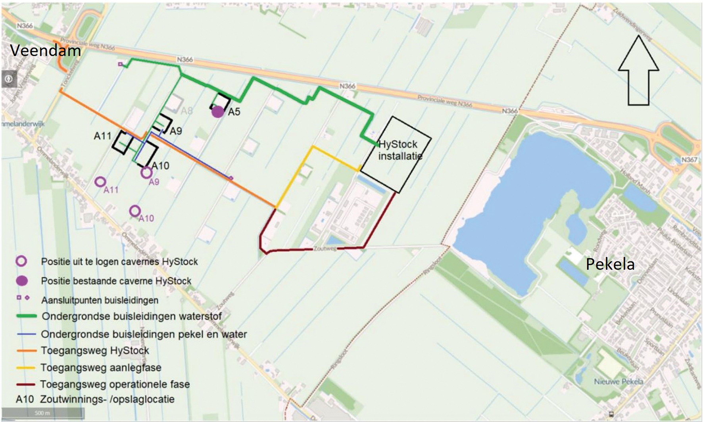

Waarom is dit project nodig?
In het duurzame energiesysteem van de toekomst speelt waterstof uit hernieuwbare bronnen (groene waterstof) een onmisbare rol voor de industrie. Waterstof kan worden ingezet als vervanger van fossiele grond- en brandstoffen, zoals aardgas. Wanneer het veel waait of de zon volop schijnt, kan de opbrengst van energie hoger zijn dan de vraag. Dan kan het overschot aan energie worden omgezet in waterstof en opgeslagen. Hiervoor is er onder andere voldoende opslagcapaciteit nodig. Via het landelijk transportnetwerk kan het vervolgens worden getransporteerd wanneer dat nodig is.

Wat is het voorkeursalternatief?
De Minister van KGG kiest samen met de Minister van VRO een locatie. Dit is het voorkeursalternatief. Deze keuze maken ze op basis van het MER en van opgevraagde adviezen en reacties.
In het MER zijn de milieueffecten van het project beschreven. Hierbij gaat het om de effecten van het voorgenomen project op leefomgeving en milieu (bijvoorbeeld natuur en landschap). Ook zijn maatregelen beschreven om negatieve effecten te beperken of te voorkomen. Het MER ligt nu ter inzage.

Inloopbijeenkomst
U bent welkom bij de inloopbijeenkomst die het Ministerie van KGG samen met EnergyStock organiseert. Tijdens de inloopbijeenkomst krijgt u informatie over het project en de verdere procedure. Er is geen algemene presentatie. U kunt zonder aanmelding in- en uitlopen tussen 19:00 en 21:00 uur. De bijeenkomst is op:
• 17 april 2025 in De Stainkroeg, Ommelanderwijk 51a, 9644 TA Veendam

Wilt u reageren?
U kunt van 28 maart tot en met 8 mei 2025 reageren op het concept-voorkeursalternatief en het MER. In deze periode kunt u de documenten bekijken op www.rvo.nl/zuidwending.
U kunt op vier manieren reageren:
– Bij voorkeur digitaal: via www.rvo.nl/zuidwending
– Per post:
Bureau Energieprojecten
Inspraakpunt Energiebuffer Zuidwending: HyStock Waterstofopslag
Postbus 111
9200 AC Drachten
Wilt u uw brief ondertekenen en uw adres vermelden? Dan sturen wij u per brief een ontvangstbevestiging.
– Mondeling: tijdens de inloopbijeenkomst kunt u mondeling een reactie indienen bij een notulist.
– Telefonisch: u kunt op werkdagen tussen 9:00 en 17:00 uur bellen met Bureau Energieprojecten op 070 379 89 79.

Heeft u hulp nodig?
De overheid vindt het belangrijk dat iedereen kan meedoen. Niet iedereen is even handig met computers. Daarom zijn er Informatiepunten Digitale Overheid. Deze informatiepunten vindt u in de openbare bibliotheken. U kunt er gemakkelijk binnenlopen om uw vragen over websites van de overheid te stellen. Bijvoorbeeld voor het op de computer bekijken van documenten die bij dit project horen. Vraag ernaar bij de bibliotheek bij u in de buurt. Voor meer informatie kunt u terecht op de website: www.informatiepuntdigitaleoverheid.nl.

Wat gebeurt er hierna?
Op basis van de reacties op het concept-voorkeursalternatief, het MER en het advies van de Commissie voor de milieueffectrapportage zal het voorkeursalternatief definitief worden vastgesteld. Het voorkeursalternatief is de basis voor de uitwerking van het projectbesluit in de volgende fase.

Wilt u meer weten?
Meer informatie over Energiebuffer Zuidwending: HyStock Waterstofopslag en alle bijbehorende documenten vindt u op www.rvo.nl/zuidwending. Heeft u vragen? Dan kunt u Bureau Energieprojecten bellen op 070 379 89 79 op werkdagen tussen 09:00 en 17:00 uur.

